**Алгоритм решения**

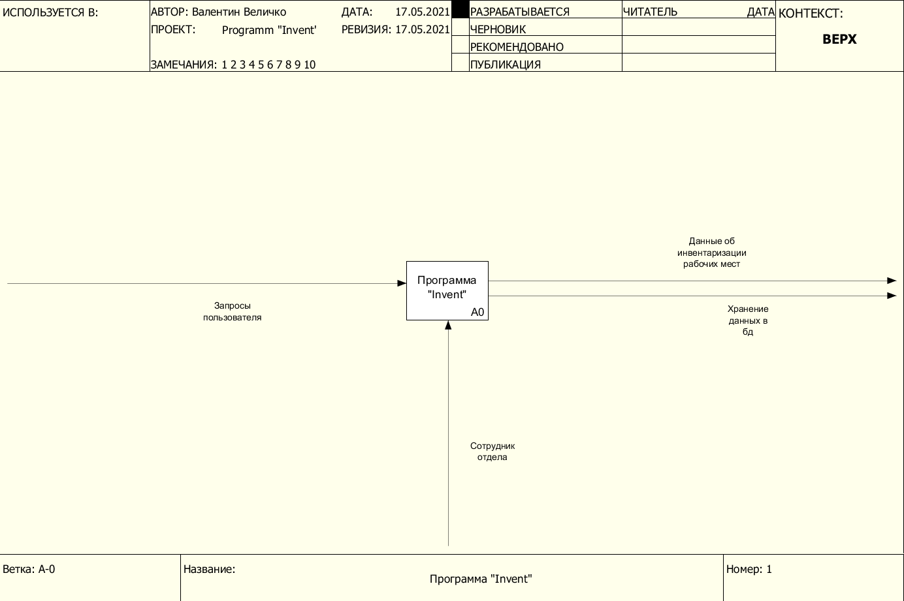

Рисунок 1. Программа "Invent"

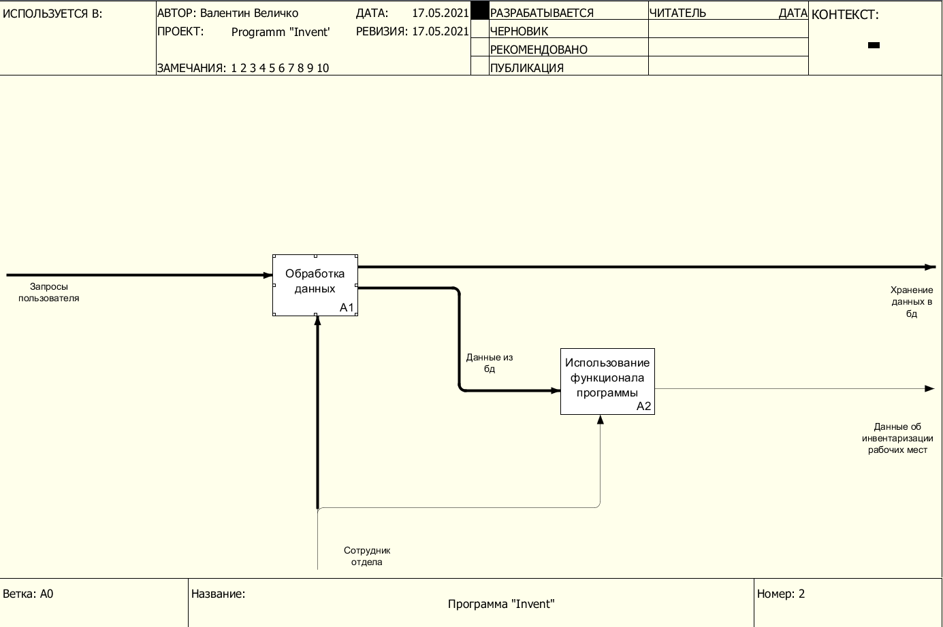

Рисунок 2. Алгоритм решения

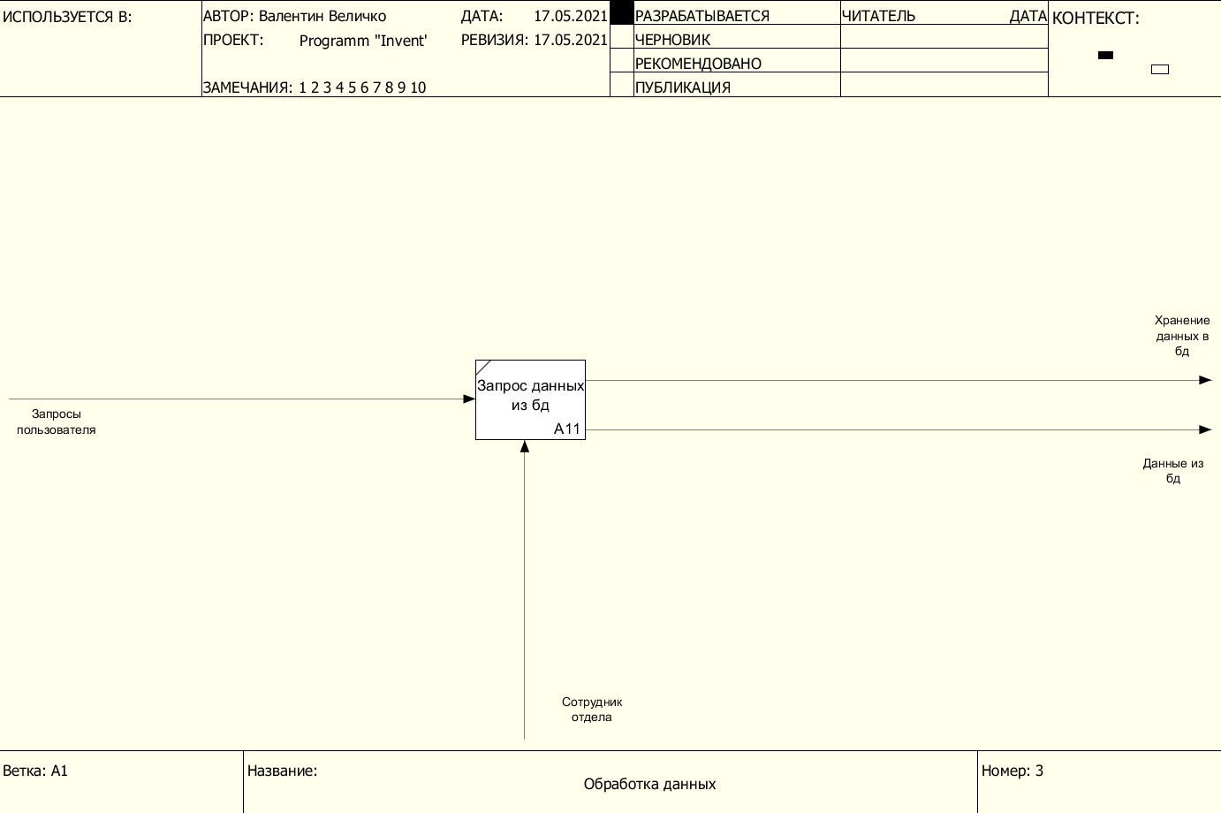

Рисунок 3. Обработка данных

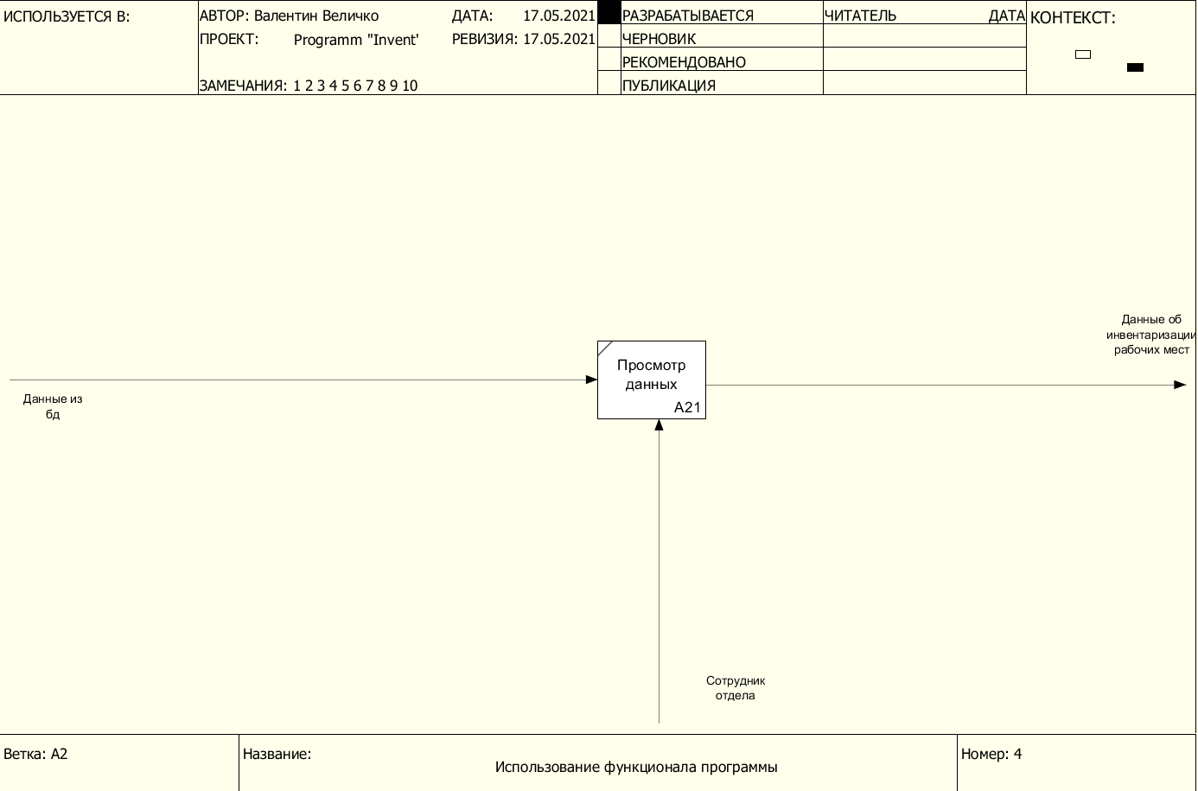

Рисунок 4. Использование функционала программы